Дистанционное обучение, баскетбол СОГ (старшая группа), тренер преподаватель Малов Роман Евгеньевич
Дата | Задания с инструкцией | Обратная связь с тренером
Понедельник 20.04.2020. | - Бег на месте 3-5 минут.  - Специальные упражнения Развитие скорости ног.  - Очень важно научится правильной защитной стойке, которая может существенно отличаться от той, к которой Вы привыкли. Итак, главное в защитной стойке – хороший баланс тела. Так вот, ключевой момент правильной защитной стойки заключается в том, чтобы Ваша голова находилась на одной линии с коленями. Если она находится немного сзади условной черты – Вы будете заваливаться назад, или заваливаться вперед – если она впереди.  – При передвижении вправо-влево, вперед-назад Вы должны практически не отрывать ноги от земли, Вы как-бы скользите по паркету. Такой способ передвижения позволит уменьшить время между отталкиваниями от земли, а значит – повысит скорость перемещения и изменения направления движения.  - Стопу нужно разворачивать в ту сторону, в которую Вы двигаетесь. Да, это реально ускорит Ваше перемещение.  1. «Классики». Это – одно из самых простых упражнений для развития ловкости, которое подходит абсолютно всем.  Лестницу – можно изготовить из подручных материалов, можно наклеить на пол кусочки скотча – в общем, все зависит от фантазии и подручных материалов.  УПРАЖНЕНИЯ ВЫПОЛНЯЮТСЯ ПО 3-4 РАЗА ЗАХОДА( ПОВТОРЕНИЙ).  Начните выполнять упражнение, заняв исходную позицию внизу лестницы, ноги на ширине плеч.  Прыгните вперед, оттолкнувшись двумя ногами, и приземлитесь в первый сектор лестницы на левую ногу.  Далее, оттолкнувшись левой ногой, снова прыгайте вперед, но приземляйтесь уже на две ноги.  Снова отталкиваемся двумя ногами, прыгаем вперед и приземляемся на правую ногу.  Отталкиваясь только правой ногой, прыгаем вперед и приземляемся на две ноги. Это – 1 цикл. Повторяйте этот цикл, пока лестница не закончится.  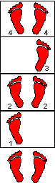  Упражнение №2 – «внутрь-наружу». Это еще одно базовое упражнение, тем не менее, оно очень эффективно.  Начните упражнение, поставив ноги на ширине плеч перед началом лестницы.  Шагните (не прыгните, а именно шагайте) в первую секцию лестницы сначала левой, а затем правой ногой.  После того, как правая нога стала в первую секцию, немедленно поставьте левую ногу слева от следующей секции лестницы, затем – правую ногу – справа от лестницы.  Снова, шагните левой ногой вовнутрь лестницы, а затем также шагните правой (как-бы вернитесь в предыдущее положение).  Повторяйте эту схему перемещение до тех пор, пока лестница не закончится.  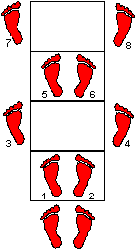  Упражнение №3 – «шаг в сторону». Это упражнение потребует от Вас большей концентрации и координации движений. Сделайте несколько пробных попыток на небольшой скорости, а уже после этого начинайте работать на полную мощность.  Начните упражнение, расположившись возле левого нижнего угла лестницы (раньше мы начинали упражнение, находясь по центру, а теперь нужно немного сместиться влево).  Шагните на первую секцию левой ногой, и не останавливаясь сразу шагайте туда правой (как будто выполняете напрыжку, или остановку прыжком; минимизируйте время между каждым шагом).  Теперь нужно переместиться вправо от текущей секции, снова поставив сначала левую, а затем правую ногу.  Теперь шагните по диагонали влево-вверх, опять используя сначала левую, а затем и правую ногу.  Перемещайтесь влево, выходя за пределы лестницы, сначала левой, а затем правой ногой. Вот мы и оказались в исходном положении.  Продолжайте двигаться аналогичным образом до конца лестницы. Если Вы решили выполнить это упражнение несколько раз, то каждый раз начинайте движение с противоположной стороны лестницы, таким образом, ваша ведущая нога (в примере это левая нога) будет регулярно меняться.  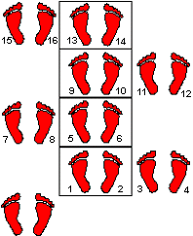  Упражнение №4 – «Танго». Это упражнение было названо в честь одного известного танца, и как только Вы его выполните – то сразу поймете, почему.  Начните это упражнение став слева-внизу от лестницы (как и предыдущее упражнение).  Переступите левой ногой через свою правую ногу, и станьте в середину первой секции.  Дальше, не останавливаясь, поставьте правую ногу на уровне поперечной планки между первой и второй секцией, и сразу поставьте левую ногу возле правой.  Это упражнение выполняется на счет 1-2-3, как в танце.  Из этого положения, правая нога переступает через левую, и становится в центр второй секции лестницы, затем левая нога. Повторять упражнение нужно до тех пор, пока лестница не закончится.  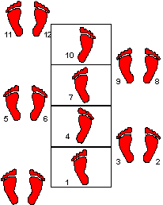  Упражнение №5 – «Пять шагов». Это самое сложное упражнение, из всех представленных здесь, для его выполнения понадобится очень высокий уровень подготовки и врожденная ловкость. Но если Вы научитесь выполнять это упражнение плавно, не сбиваясь и на высокой скорости – большинство Ваших соперников просто не сможет успевать за Вашими перемещениями.  Стартовая позиция – ноги на ширине плеч, стоим перед лестницей по центру.  Правой ногой становимся справа от первой секции лестницы, практически одновременно с этим поставьте левую ногу в первую секцию лестницы.  Правая нога перемещается к левой, после чего левая переходит во вторую секцию (т.е. шагает вперед), а за ней отправляется правая.  Движение состоит из 5 шагов – это первая фаза. Вторая практически аналогичная этой, но движение начинается в левой ноги. Упражнение необходимо повторять на всей длине лестницы.  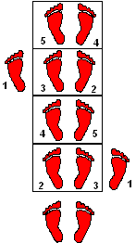 | Эл.почта roman.malov.68@mail.ru
Среда 22.04.2020 | - Бег на месте - 5 минут:  - Разминка:  Видео - https://youtu.be/VDsX-8jv9-0  - Специальные прыжковые упражнения: Ноги на ширине плеч. Прыгните строго вверх насколько можете. Опустившись, присядьте примерно на четверть — это один прыжок. Скорость прыжка при выполнении упражения важнее всего. Смысл заключается как можно более быстром выпрыгивании. Время, проводимое на земле, должно равняться долям секунды.  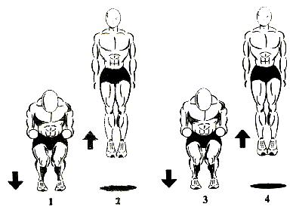  Подъемы на носках  Встаньте на что-нибудь так, чтобы пятки не соприкасались с полом (лестница, толстая книга). Поднимитесь на одной ноге как можно выше, затем на другой ноге.  Отдых между подходами: 25–30 секунд.  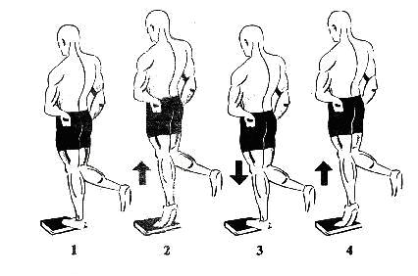  Степ-апы  Поставьте одну ногу на прочное возвышение (стул, скамейка) и толкнитесь опорной ногой вверх. В воздухе смените опорную ногу и повторите то же самое.  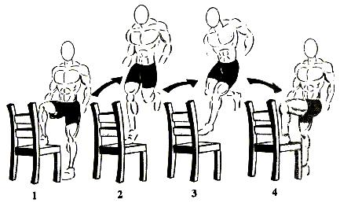  Прыжки на прямых ногах  Ноги на ширине плеч. Совершайте прыжки в высоту, не сгибая ног в коленях. Требуется выпрыгнуть как можно выше.  Отдых между подходами: 1 минута.  Скорость прыжка при выполнении упражения важнее всего. Смысл заключается как можно более быстром выпрыгивании. Время, проводимое на земле, должно равняться долям секунды.  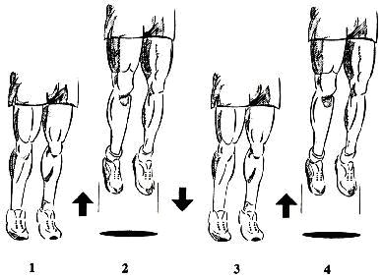  Выжигания  Выполнение: Упражнение названо так, потому что при правильном выполнении в мышцах ног вы будете чувствовать жжение. Стоя в полуприседе, поднимитесь на носках и совершайте прыжке в этой позе, не опускаясь на пятки. Основной упор при выполнении делайте на скорость и внимательно следите за тем, чтобы не опуститься на пятки.  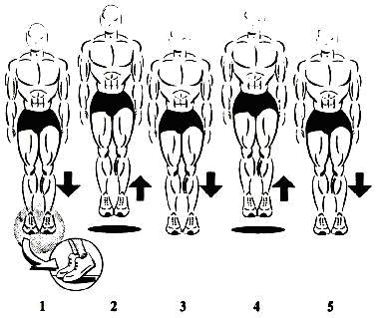  Прыжки в полном приседе.  Прыжки в полном приседе — это новое упражнение. Оно должно нагружать целиком бедро и способствовать увеличению его 'взрывной силы'. Оно увеличивает сердечно-сосудистую выносливость, скорость на коротких дистанциях и боковую скорость.  Итак, описание упражнения:  - Для равновесия, возьмите мяч в руки (не обязательно).  - Сядьте. Вы должны сидеть на носках (пятки подняты), ваши бедра должны быть параллельно полу, а спина перпендикулярно полу.  - Подпрыгните на 10–15 см. Соблюдайте параллельность пола и бедер.  - После приземления оттолкнитесь опять.  - На последний раз (пример: пятнадцатое из 15 прыжков) выпрыгните как можно выше (из положения сидя вверх).  Это упражнение дает очень большую нагрузку на мышцы и поэтому его нужно выполнять только 1 раз в неделю, по средам. Увеличение частоты выполнения упражнения приведет к риску перегрузки мускулов, увеличения времени на восстановление и снижения прыжкового тонуса ног на долгое время. В конце каждого подхода вы должны выпрыгнуть вверх в максимальном, 'взрывном' темпе и на максимально возможную высоту. Очень важно выпрыгнуть максимально резко. Это заставит работать мышцы бедра, укрепит их и добавит к прыжку ещё 3–5 см за весь курс.  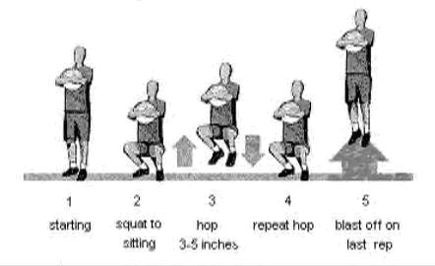  Упражнения выполняются по 3-4 захода, отдых 1 минута после каждого упражнения. | Эл.почта roman.malov.68@mail.ru
Пятница 24.04.2020 – | - Разминка: - бег на месте 5 минут.  - ОФП:  - Разминка плеч.  Встань прямо и вытяни руки в стороны. Делай круговые движения прямыми руками 10 раз вперёд, затем 10 раз назад.  - Разминка таза.  Положи руки на пояс, ноги на ширине плеч. Выполняй вращения в тазобедренном суставе, как будто крутишь обруч, по 10 раз в каждую сторону.  - Разминка спины. Согни руки в локтях и прижми к груди, ноги на ширине плеч. Делай вращения в пояснице по 5—10 раз в каждую сторону.  - Разминка коленей. Встань ровно, ноги вместе. Присядь немного и положи руки на колени. Затем выполняй вращательные движения коленями, помогая себе руками. Сделай по 10 раз в каждую сторону.  - Разминка голеностопа. Положи руки на пояс. Одну ногу поставь на носок немного позади себя. Упираясь в пальцы ног, сделай 10 вращений в голеностопном суставе в каждую сторону, затем поменяй ногу.  - Приседания. В конце сделай 5 глубоких приседаний, не отрывая пятки от пола и вытянув руки перед собой.  - https://youtu.be/qY8IiqsC7vQ  - Упражнения с мячом:  - Переводы мяча с руки на руку вокруг шеи  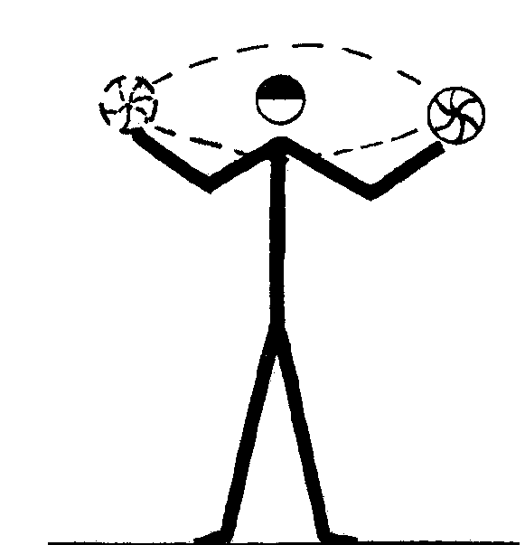  Сменить направление движения  - Переводы мяча с руки на руку вокруг тела  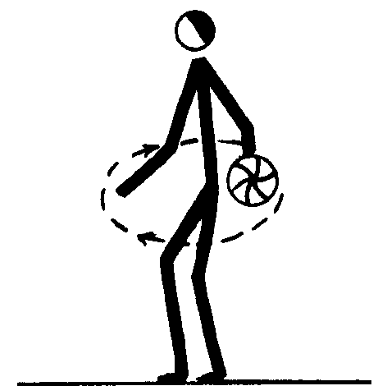  Направление движения менять. Голову держать прямо  - Переводы мяча с руки на руку вокруг ноги.  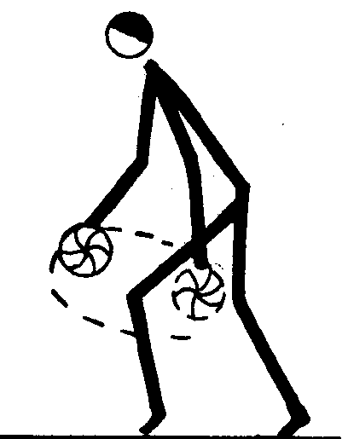  Менять направление движения.  - «Восьмерка»  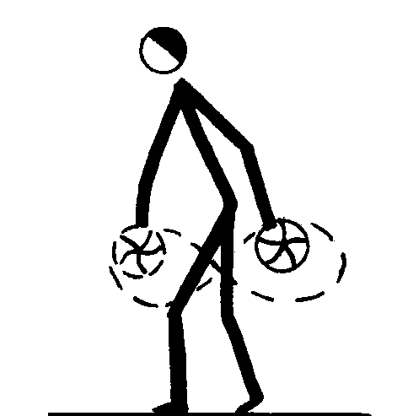  Стойка параллельная. Мяч проводить вокруг и между ног. Направление менять. Голову не опускать.  5. Шагом марш!  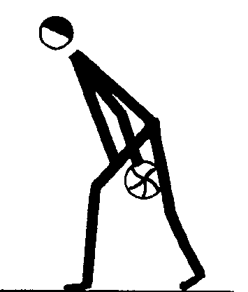 | Эл.почта roman.malov.68@mail.ru

